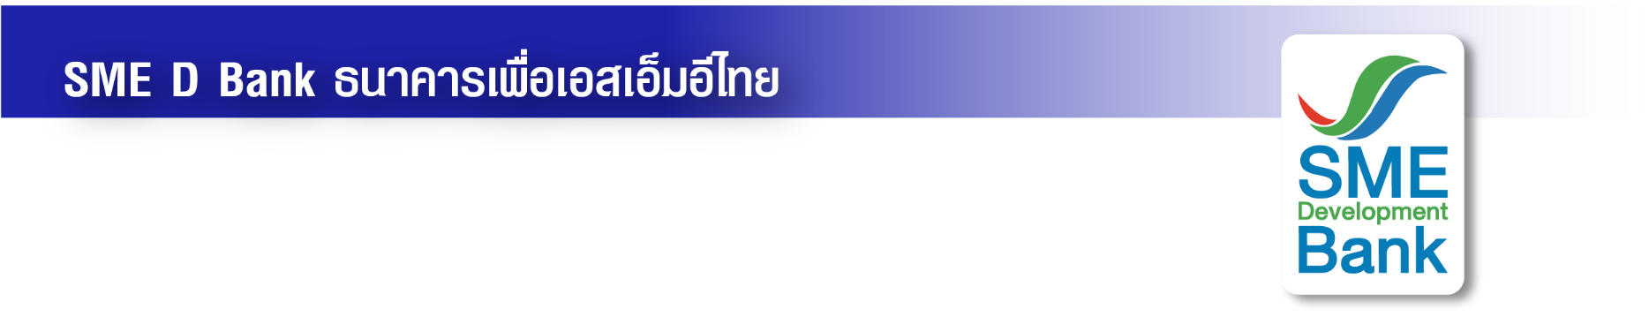ข่าวประชาสัมพันธ์

2 มิถุนายน 2565

**ธพว. ออกมาตรการเร่งช่วยเหลือลูกค้า Soft Loan ธปท. ครบกำหนด**

**ผุดสินเชื่อช่วยประคับประคอง รักษาการจ้างงาน ฟื้นธุรกิจราบรื่น**

**ธนาคารพัฒนาวิสาหกิจขนาดกลางและขนาดย่อมแห่งประเทศไทย (ธพว.) หรือ SME D Bank ขานรับนโยบายรัฐบาล โดยกระทรวงการคลัง และ ธปท. ผุดโครงการสินเชื่อวงเงิน 500 ล้านบาท ช่วยเหลือลูกค้าครบระยะเวลาชำระหนี้คืน “โครงการ พ.ร.ก. Soft Loan ธปท.” ให้ได้สินเชื่ออย่างต่อเนื่อง สามารถประคับประคองกิจการ รักษาการจ้างงาน และเดินหน้าฟื้นธุรกิจได้ราบรื่น**

**นางสาวนารถนารี รัฐปัตย์** กรรมการผู้จัดการธนาคารพัฒนาวิสาหกิจขนาดกลางและขนาดย่อมแห่งประเทศไทย (ธพว.) หรือ SME D Bank เปิดเผยว่า นับตั้งแต่เกิดการแพร่ระบาดของโควิด-19 เมื่อปี 2563 ที่ผ่านมา ธพว. ดำเนินการช่วยเหลือผู้ประกอบการเอสเอ็มอีตามนโยบายรัฐบาล โดยกระทรวงการคลัง และธนาคารแห่งประเทศไทย (ธปท.) ด้วยการพาเข้าถึงแหล่งเงินทุน โดยเฉพาะผ่านโครงการสินเชื่อต้นทุนต่ำ (Soft Loan) ธปท. แม้ปัจจุบันสถานการณ์โควิด-19 เริ่มคลี่คลายแล้ว แต่ผู้ประกอบการเอสเอ็มอีหลายราย ยังอยู่ในช่วงพึ่งเริ่มกลับมาเดินหน้าธุรกิจอีกครั้ง จำเป็นต้องได้รับการดูแลอย่างใกล้ชิดและต่อเนื่อง

ดังนั้น SME D Bank ธนาคารเพื่อเอสเอ็มอีไทย ได้ออก “**โครงการสินเชื่อช่วยเหลือลูกค้าที่ได้สินเชื่อ พ.ร.ก. Soft Loan ธปท.”** วงเงิน 500 ล้านบาทสนับสนุนลูกค้ากลุ่มที่มีหนี้คงค้างโครงการ พ.ร.ก. Soft Loan ธปท. ที่ครบกำหนดระยะเวลาชำระหนี้คืน ให้ยังคงได้รับสินเชื่อจากสถาบันการเงินอย่างต่อเนื่อง ช่วยให้สามารถประคับประคองกิจการ รักษาการจ้างงาน และกลับมาเดินหน้าฟื้นฟูธุรกิจได้อย่างราบรื่น

สำหรับคุณสมบัติผู้กู้ ต้องเป็นบุคคลหรือนิติบุคคลที่มีสินเชื่อคงค้างในโครงการ พ.ร.ก. Soft Loan ธปท. ด้านอัตราดอกเบี้ย เริ่มต้น MLR ต่อปี (ปัจจุบัน MLR = 6.75%) ระยะเวลาผ่อนนานสูงสุดถึง 8 ปี และปลอดชำระหนี้เงินต้นสูงสุด 24 เดือน ให้ใช้บรรษัทประกันสินเชื่ออุตสาหกรรมขนาดย่อม (บสย.) ค้ำประกันเต็มวงเงิน โดยยกเว้นค่าธรรมเนียมวิเคราะห์โครงการ , ค่าธรรมเนียมชำระคืนเงินกู้ก่อนครบกำหนด และค่าธรรมเนียมผูกพันเงินกู้ สิ้นสุดรับคำขอกู้ 31 ธันวาคม 2566 หรือจนกว่าจะเต็มวงเงิน แล้วแต่อย่างหนึ่งอย่างใดจะถึงก่อน

 สนใจใช้บริการสินเชื่อดังกล่าว สามารถแจ้งความประสงค์ผ่านช่องทางต่าง ๆ เช่น เว็บไซต์ <https://www.smebank.co.th/> , LINE Official Account : SME Development Bank เป็นต้น รวมถึง สาขาของ ธพว. ทั่วประเทศ สอบถามข้อมูลเพิ่มเติม Call Center 1357